Задача 1

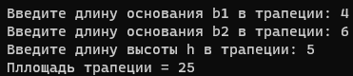

Задача 2



Задача 3

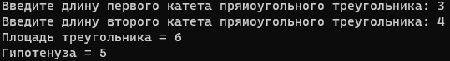

Задача 4



Задача 5

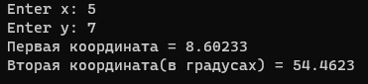

Задача 6

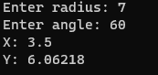

Задача 7

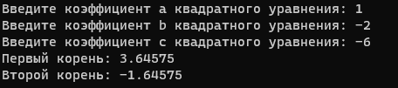

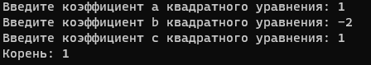

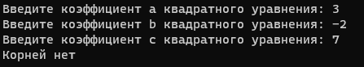

Задача 8

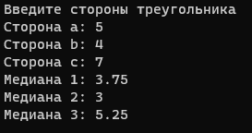

Задача 9

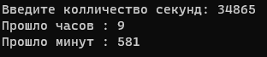

Задача 10

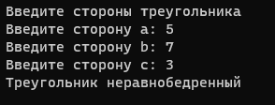

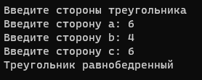

Задача 11





Задача 12



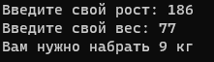



Задача 13

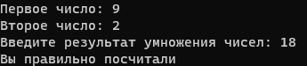

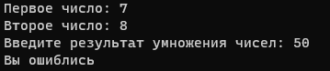

Задача 14

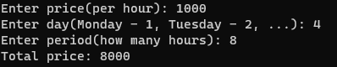

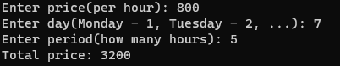

Задача 15



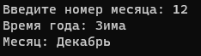

Задача 16





Задача 17







Задача 18





Задача 19

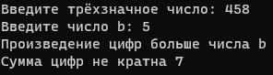

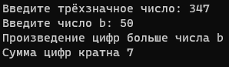

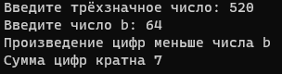

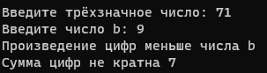

Задача 20

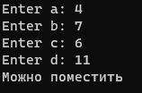

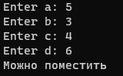

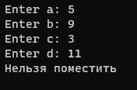

Задача 21

